План работы преподавателя Хохловой Н.Л. на период дистанционного обучения
(12.11.2020г.)
(разработан на основе действующих учебных программ, с учетом возможности дистанционного обучения)

Программа | Класс | Дата | Описание | Ссылки | Ресурс
Сольфеджио  Обучение 5 лет | 1 | 12.11 | Тема: Тон, полутон. Строение мажорной гаммы.  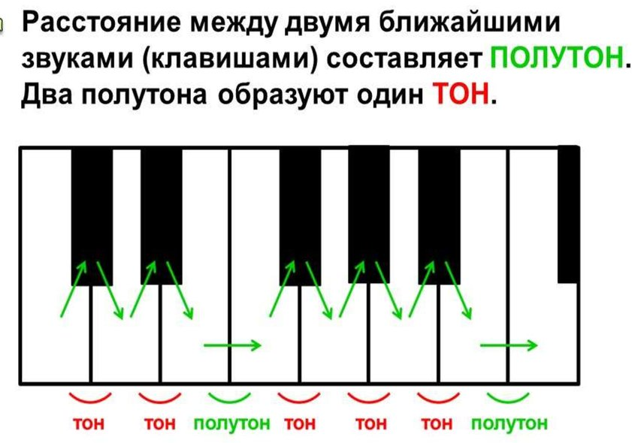  Все мажорные гаммы звучат похоже друг на друга, потому что у них одинаковое расстояние между звуками (одинаковое строение)  Рассмотрим строение гаммы До-мажор:  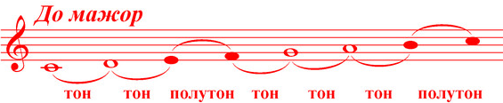  Задание: переписать гамму в нотную тетрадь ( простым карандашом) и отметить тоны и полутоны (ручкой).  Петь гамму До мажор (см. ссылку)  Из учебника сольфеджио петь №15 1) с названием нот, 2) со словами.  Д.з.: № 15 петь нотами наизусть. В рабочей тетради стр. 12 №3, №4, №5. Задания с нотами выполняем простым карандашом. Готовое письменное задание сфотографировать и отправить преподавателю в ВК WhatsApp или на почту hohlova_natalya@inbox.ru | Строение мажорной гаммы  https://www.youtube.com/watch?v=I5a6uoKz-p4  гамма До-мажор  https://www.youtube.com/watch?v=iuJzBfai-eY | WhatsApp  Почта  ВК
Музыкальная литература Обучение 5 лет | 1 | 12.11 | Тема: Понятие жанра в искусстве. Задание: прочитать Занятие №15 в учебнике М.Шорникова Музыкальная литература 1 год обучения. Смотреть видео (см. ссылку)  Д.з: В тетрадь по музыкальной литературе написать определение: Жанр - это группа произведений, у которых есть общие признаки и свойства. Привести по 2-3 примера 1. Жанры литературы 2. Жанры живописи. | https://www.youtube.com/watch?v=lGHq8_uMfjk | WhatsApp  Почта  ВК
Сольфеджио  Обучение 5 лет | 2 | 12.11 | Тема: Интервал. Интервал (в переводе означает промежуток)-это сочетание двух звуков. Расстояние между звуками измеряется в ступенях (ступеневая величина), а также в тонах и полутонах (тоновая величина). Названия интервалов: 1-прима, 2-секунда, 3-терция, 4-кварта, 5-квинта, 6-секста, 7-септима, 8-октава. Интервалы бывают малые, большие, чистые, увеличенные и уменьшенные. Задание: выучить тему, рассказать, переписать в тетрадь. Смотреть видео (см. ссылку)  Петь караоке №96 (см. ссылку), найти в нотах опевание.  Разобрать таблицу:  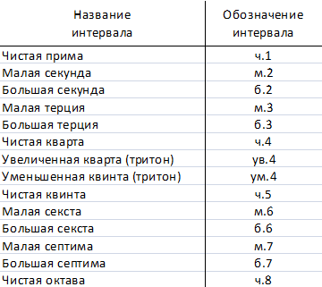  Д.з: Рабочая тетрадь стр. 16 заполнить №1, используя подсказку на стр 3 или таблицу  Готовое письменное задание сфотографировать и отправить преподавателю в ВК WhatsApp  или на почту hohlova_natalya@inbox.ru | Интервалы  https://www.youtube.com/watch?v=BvRDJBozOoM  № 96  https://www.youtube.com/watch?v=BQL2dcD0X-Y | WhatsApp  Почта  ВК
Музыкальная литература Обучение 5 лет | 2 | 12.11 | Тема: Классицизм. Классици́зм (от лат. classicus «образцовый») — художественный стиль и эстетическое направление в европейской культуре XVII—XIX вв. Задание: смотреть видео, обратить внимание на основные черты классицизма в разных видах искусства. Д.з. Составить короткое сообщение на тему Классицизм, можно в формате ворд. Готовое задание отправить преподавателю в ВК WhatsApp  или на почту hohlova_natalya@inbox.ru | Классицизм в живописи, литературе и архитектуре  https://www.youtube.com/watch?v=yHVzfKwg6Ig&feature=emb_logo | WhatsApp  Почта  ВК
Сольфеджио  ОРП  Обучение 4 года | I | 12.11 | Тема: Тон, полутон. Строение мажорной гаммы.  Все мажорные гаммы звучат похоже друг на друга, потому что у них одинаковое расстояние между звуками (одинаковое строение)  Рассмотрим строение гаммы До-мажор:  Задание: переписать гамму в нотную тетрадь ( простым карандашом) и отметить тоны и полутоны (ручкой).  Петь гамму До мажор (см. ссылку)  Из учебника сольфеджио петь №15 1) с названием нот, 2) со словами.  Д.з.: № 15 петь нотами наизусть. В рабочей тетради стр. 12 №3, №4, №5. Задания с нотами выполняем простым карандашом. Готовое письменное задание сфотографировать и отправить преподавателю в ВК WhatsApp или на почту hohlova_natalya@inbox.ru | Строение мажорной гаммы  https://www.youtube.com/watch?v=I5a6uoKz-p4  гамма До-мажор  https://www.youtube.com/watch?v=iuJzBfai-eY | WhatsApp  Почта  ВК
Музыка и окружающий мир  ОРП  Обучение 4 года | I | 12.11 | Тема: Понятие жанра в искусстве. Задание: выучить определение: Жанр - это группа произведений, у которых есть общие признаки и свойства. Д.з. : Смотреть видео (см. ссылку), назвать 2-3 жанра из видео | https://www.youtube.com/watch?v=lGHq8_uMfjk | WhatsApp  Почта  ВК

